SEXAGÉSIMA PRIMERA LEGISLATURA DEL HONORABLE CONGRESO DEL ESTADO LIBRE Y SOBERANO DE PUEBLA. -----------
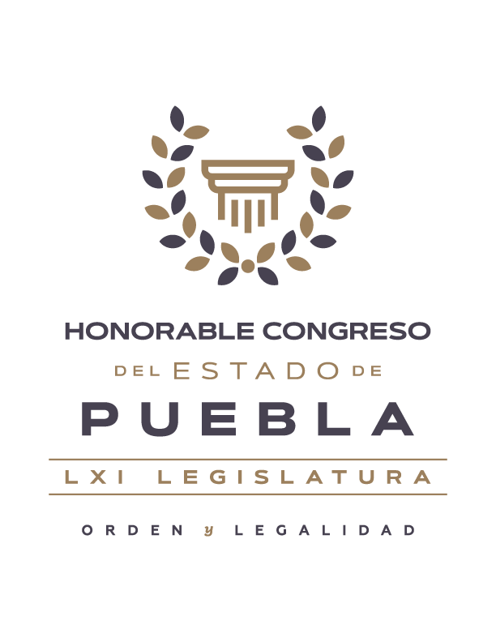
ACTA DE LA SESIÓN DE LA COMISIÓN DE ASUNTOS MUNICIPALES, EFECTUADA EL MARTES VEINTIOCHO DE MARZO DE DOS MIL VEINTITRÉS. ------------------------------------------------------------En la Cuatro Veces Heroica Puebla de Zaragoza, a los veintiocho días del mes de marzo del año dos mil veintitrés, con fundamento en los artículos 116 fracción V de la Ley Orgánica del Poder Legislativo y 181 Ter fracción X del Reglamento Interior del Honorable Congreso, ambos del Estado Libre y Soberano de Puebla, reunidos los diputados y diputadas integrantes de la Comisión de Asuntos Municipales, en la sala de comisiones número tres “Legisladores de Puebla” de este Palacio Legislativo, siendo las once horas con veinte minutos. El diputado presidente solicitó a la diputada Karla Rodríguez Palacios fungiera como secretaria y procediera al pase de lista para verificar el quórum legal, y de esa manera, atender lo establecido en el punto uno del orden del día. Además, asiste el diputado José Antonio López Ruiz. --------------------------
Verificado el quórum, y para dar cumplimiento al punto dos, respecto de la lectura del orden del día y, en su caso, aprobación. El diputado presidente solicitó a la diputada secretaria diera cuenta del contenido de este y lo sometiera a aprobación. Al término de la lectura, y puesto a consideración de las y los legisladores, resultó aprobado por unanimidad.
Continuando con el contenido del orden del día, en el tercer punto, se dispensó la lectura del acta de la sesión anterior del nueve de marzo de dos mil veintitrés, y puesta a consideración de las y los legisladores, se aprobó el contenido por unanimidad. ------------------------------------------------
En el punto cuatro del orden del día, referente al proyecto de Dictamen de Acuerdo por virtud del cual se exhorta respetuosamente a los doscientos diecisiete ayuntamientos del estado para que, a través de la unidad administrativa competente, practique visitas de inspección a los establecimientos descritos en los artículos 11, 12, 13 y 14 de la Ley para la Venta y Suministro de Bebidas Alcohólicas del Estado de Puebla; a efecto de verificar que no se vendan o suministren bebidas alcohólicas adulteradas; debiendo aplicar las sanciones administrativas en caso de que dichos establecimientos incurran en alguna falta, entre otros resolutivos, y en su caso, aprobación.------------------------------------------------------------------------------
Enseguida, el área jurídica expuso el proyecto en mención. Intervención que se encuentra integra en la versión estenográfica de este día. -----------
A continuación, el diputado presidente preguntó a los diputados y diputadas si existía algún otro comentario relacionado al tema, y al no haber intervenciones, solicitó a la diputada secretaria recabar la votación, resultando aprobado por unanimidad. -----------------------------------------------
En el punto cinco del orden del día, referente al proyecto de Dictamen de Acuerdo por virtud del cual se exhorta respetuosamente al H. Ayuntamiento de Puebla, para que realice operativos permanentes de protección civil, ingreso de menores, así como la regulación de bebidas alcohólicas y cursos de sensibilización en materia de no discriminación al centro nocturno Mallet Puebla, con el objetivo de disminuir la discriminación y actos que pudieran llevar a realizar sumisión química a menores dentro del establecimiento, y en su caso, aprobación.-------------- Enseguida, el área jurídica expuso el proyecto en mención. Intervención que se encuentra íntegra en la versión estenográfica de este día. ----------
Dentro de la discusión tomaron la palabra los diputados José Iván Herrera Villagómez y Edgar Valentín Garmendia de los Santos. Intervenciones que se encuentran integras en la versión estenográfica de este día. --------------------------------------------------------------------------------------
A continuación, el diputado presidente preguntó a los diputados y diputadas si existía algún otro comentario relacionado al tema, y al no haber intervenciones, solicitó a la diputada secretaria recabar la votación, resultando aprobado por unanimidad. -----------------------------------------------
En el punto seis del orden del día, referente al proyecto de Dictamen de Acuerdo por virtud del cual se exhorta respetuosamente al Ayuntamiento del Municipio de Puebla para que, en el ámbito de su competencia, colabore con los programas implementados por la iniciativa privada en materia de alimentación, con la finalidad de brindar espacios en los que se puedan establecer mercados itinerantes y de comercio justo, en el marco de la normatividad aplicable, para beneficio de las y los ciudadanos poblanos que habitan en zonas de atención prioritaria de la ciudad de Puebla, y en su caso, aprobación.--------------------------------------
Enseguida, el área jurídica expuso el proyecto en mención. Intervención que se encuentra integra en la versión estenográfica de este día. -----------
Dentro de la discusión tomaron la palabra los diputados José Iván Herrera Villagómez, José Antonio López Ruíz, Roberto Bautista Lozano y la diputada Tonantzin Fernández Díaz. El diputado José Iván Herrera Villagómez, así como el diputado Roberto Bautista Lozano propusieron una modificación al dictamen, consistente en exhortar a los doscientos diecisiete ayuntamientos y no solo al municipio de Puebla, en virtud de que no solo el municipio de Puebla debe verse como zona de atención prioritaria, sino todos los municipios, sometiendo a votación dicha propuesta, se aprobó por unanimidad. Intervenciones que se encuentran integras en la versión estenográfica de este día. ---------------------------------
A continuación, el diputado presidente preguntó si existía algún otro comentario relacionado al tema, y al no haber intervenciones, solicitó a la diputada secretaria recabar la votación del dictamen con la modificación propuesta, resultando aprobado por unanimidad. --------------------------------
En el punto siete del orden del día, referente al proyecto de Dictamen de Acuerdo por virtud del cual se exhorta a los municipios de Atlixco, Tochimilco, San Nicolás de los Ranchos, Huaquechula, Cohuecan, Atzitzihuacán, Atencingo, Huejotzingo, Tianguismanalco, San Gregorio Atzompa, Chiautzingo, San Juan Atenco, Cuautlancingo, Tepemaxalco, Ocoyucan, Santa Isabel Cholula, San Martín Texmelucan, San Jerónimo Tecuanipan, Juan C. Bonilla, San Salvador el Verde, Atzala, Chilchotla, Calpan, Cuautinchan, San Andrés Cholula, Tepeojuma, Coronango, San Pedro Cholula, Santo Tomás Hueyotlipan y Puebla, para que implementen medidas preventivas y se coordine una campaña de información y concientización para evitar riesgos a la salud por la caída de ceniza volcánica a la población en general, y en su caso, aprobación.-
Enseguida, el área jurídica expuso el proyecto en mención. Intervención que se encuentra integra en la versión estenográfica de este día. -----------
Dentro de la discusión hizo uso de la palabra los diputados y diputadas Karla Rodríguez Palacios, Tonantzin Fernández Díaz, José Iván Herrera Villagómez, Edgar Valentín Garmendia de los Santos y Adolfo Alatriste Cantú, quienes estuvieron de acuerdo en modificar el dictamen eliminando los municipios de Chilchotla y San Juan Atenco, al considerar que son municipios lejanos a las afectaciones del volcán. Sometiendo a votación dicha modificación, resultó aprobada por unanimidad. Intervenciones que se encuentran integras en la versión estenográfica de este día. --------------------------------------------------------------------------------------
A continuación, el diputado presidente preguntó si existía algún otro comentario relacionado al tema, y al no haber intervenciones, solicitó a la diputada secretaria recabar la votación del dictamen con la modificación propuesta, resultando aprobado por unanimidad. --------------------------------
En el punto ocho del orden del día, referente al proyecto de Dictamen de Acuerdo por virtud del cual se exhorta a los doscientos diecisiete ayuntamientos del estado para que, en el ejercicio de sus atribuciones, realicen o intensifiquen las campañas de esterilización, reporte de perros y gatos en abandono y/o ferales, vacunación antirrábica y concientización a la ciudadanía en general sobre la importancia de la prevención de la rabia en humanos, desde una óptica de salud pública y tenencia responsable de mascotas, entre otros resolutivos, y en su caso, aprobación.----------------------------------------------------------------------------------
Enseguida, el área jurídica expuso el proyecto en mención. Intervención que se encuentra integra en la versión estenográfica de este día. -----------
A continuación, el diputado presidente preguntó si existía algún otro comentario relacionado al tema, y al no haber intervenciones, solicitó a la diputada secretaria recabar la votación del dictamen, resultando aprobado por unanimidad. --------------------------------------------------------------
En el punto nueve del orden del día, relativo a asuntos generales. No habiendo intervenciones y terminados los asuntos del orden del día, se dio por concluida la sesión, siendo las doce horas con veinte minutos, del mismo día de su inicio. Firmando de conformidad. ------------------------------

DIP. ADOLFO ALATRISTE CANTÚ
PRESIDENTE
JOSÉ IVAN HERRERA VILLGÓMEZ

DIP. JOSÉ IVÁN HERRERA VILLAGÓMEZ
SECRETARIO

DIP. JOSÉ IVAN HERRERA VILLAGÓMEZ
SECRETARIO

DIP. ROBERTO BAUTISTA LOZANO
DIP. EDUARDO CASTILLO LÓPEZ
VOCAL

DIP. KARLA RODRÍGUEZ PALACIOS
VOCAL

DIP. EDGAR VALENTÍN GARMENDIA DE LOS SANTOS
VOCAL

DIP. MÓNICA SILVA RUÍZ
VOCAL

DIP. TONANTZIN FERNÁNDEZ DÍAZ
VOCAL

Esta hoja de firmas corresponde al acta de la sesión de la Comisión de Asuntos Municipales, efectuada el martes veintiocho de marzo de dos mil veintitrés. ----------------------------------------------------

